**KỶ NIỆM 75 NĂM NGÀY CHỦ TỊCH HỒ CHÍ MINH RA LỜI KÊU GỌI THI ĐUA ÁI QUỐC (11/6/1948 - 11/6/2023)**

**“TƯ TƯỞNG HỒ CHÍ MINH VỀ THI ĐUA YÊU NƯỚC VÀ SỰ VẬN DỤNG VÀO THỰC TIỄN CÁCH MẠNG VIỆT NAM”**

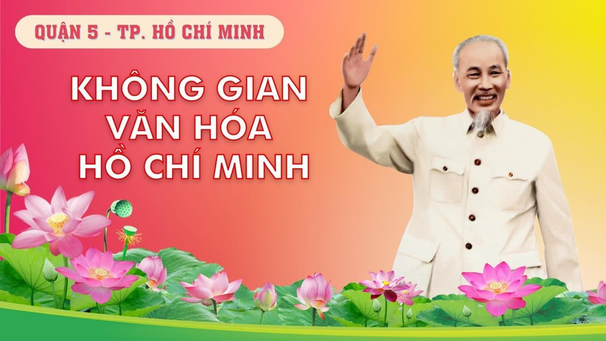

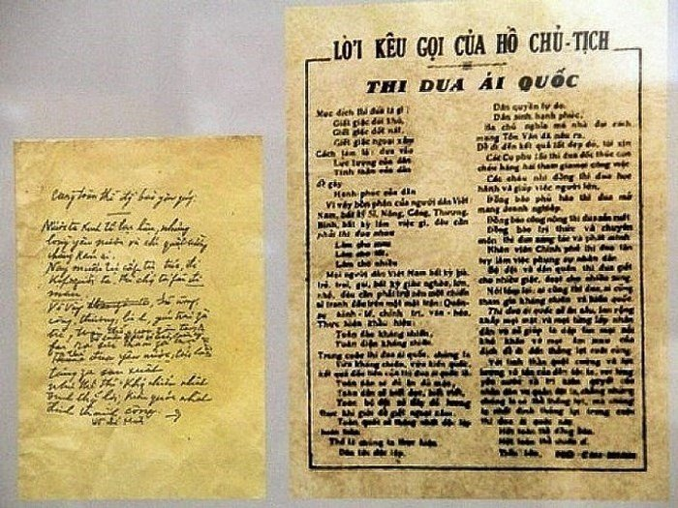

**1. Tư tưởng Hồ Chí Minh về thi đua yêu nước**

Tư tưởng Hồ Chí Minh về thi đua yêu nước là hệ thống quan điểm của Chủ tịch Hồ Chí Minh về thi đua yêu nước, được hình thành trên cơ sở tiếp thu và vận dụng sáng tạo quan điểm chủ nghĩa Mác-Lênin về thi đua, về thi đua xã hội chủ nghĩa, về vai trò của quần chúng kết hợp với truyền thống yêu nước, chống ngoại xâm của dân tộc và thực tiễn đấu tranh cách mạng Việt Nam dưới sự lãnh đạo của Đảng và Chủ tịch Hồ Chí Minh.

Từ nội dung của “Lời kêu gọi thi đua ái quốc”; những bài nói, bài viết của Chủ tịch Hồ Chí Minh và chỉ đạo thực tiễn của Người, rút ra một số điểm cơ bản trong tư tưởng Hồ Chí Minh về thi đua yêu nước như sau:

- Quan điểm về thi đua: Chủ tịch Hồ Chí Minh đã nâng thi đua lên tầm tư tưởng, đường lối chính trị và phương pháp cách mạng. Theo Người, thi đua là một trong những biện pháp của quá trình vận động cách mạng, có ý nghĩa sâu sắc, rộng lớn, thi đua không chỉ khơi dậy tiềm năng sáng tạo của con người, mà quan trọng hơn là cải tạo bản thân con người, nêu cao tinh thần yêu nước, tinh thần quốc tế, làm cho già, trẻ, gái, trai và tất cả các tầng lớp nhân dân, không phân biệt dân tộc, tôn giáo, địa vị xã hội đều hướng tới mục đích chung. Thi đua để mọi người đều làm việc tốt hơn, nhiều hơn và “Thi đua là yêu nước, yêu nước thì phải thi đua. Và, những người thi đua là những người yêu nước nhất”.

- Mục đích thi đua yêu nước: Là để thực hiện tốt nhiệm vụ chủ yếu của mỗi thời kỳ cách mạng trong tình hình và điều kiện lịch sử cụ thể. Trong thời kỳ kháng chiến chống thực dân Pháp, Chủ tịch Hồ Chí Minh nêu rõ mục đích thi đua yêu nước là “Diệt giặc đói, Diệt giặc dốt, Diệt giặc ngoại xâm”, để đem lại kết quả đầu tiên là: “Toàn dân đủ ăn, đủ mặc, toàn dân biết đọc, biết viết, toàn bộ đội đầy đủ lương thực, khí giới để diệt ngoại xâm, toàn quốc sẽ thống nhất độc lập hoàn toàn”3.

- Nội dung thi đua yêu nước: Phải toàn diện, phải xuất phát và phục vụ nhiệm vụ chính trị của từng giai đoạn cách mạng, phải thiết thực, ở tất cả các lĩnh vực hoạt động của đất nước, gắn với nhiệm vụ cụ thể của từng ngành, từng cấp, hướng vào cải tạo và xây dựng con người mới, hướng vào giải quyết những vấn đề cơ bản thiết thực của nhân dân; thi đua phải gắn với công việc hằng ngày của mỗi người. Trong thời kỳ kháng chiến chống thực dân Pháp xâm lược, Chủ tịch Hồ Chí Minh kêu gọi “Mỗi người dân Việt Nam, bất kỳ già, trẻ, trai, gái; bất kỳ giàu, nghèo, lớn, nhỏ, đều cần phải trở nên một chiến sĩ tranh đấu trên mặt trận: quân sự, kinh tế, chính trị, văn hóa. Thực hiện khẩu hiệu: “Toàn dân kháng chiến, toàn diện kháng chiến”4.

- Cách tổ chức phong trào thi đua yêu nước: Theo Chủ tịch Hồ Chí Minh “Phải dựa vào lực lượng của dân, tinh thần của dân, để gây hạnh phúc cho dân”5; các phong trào thi đua yêu nước cần phải đa dạng, khơi dậy lòng yêu nước, tinh thần tự giác, sáng tạo và sức lực của các tầng lớp Nhân dân trong từng giai đoạn cách mạng.

- Phương châm thi đua yêu nước: Người chỉ rõ “thi đua chứ không phải ganh đua” nên cần phải đoàn kết, thân ái giúp đỡ lẫn nhau để đạt thành tích cao. “giúp đỡ những người và những nhóm còn kém theo kịp mức cao hiện nay”; thi đua phải gắn liền với công tác khen thưởng; khen thưởng là kết quả của phong trào thi đua; khen thưởng đúng người, đúng việc, kịp thời sẽ động viên, giáo dục và thúc đẩy phong trào thi đua phát triển liên tục.

75 năm một chặng đường lịch sử, cùng với đường lối, chủ trương của Đảng, chính sách, pháp luật của Nhà nước về công tác thi đua, khen thưởng, tư tưởng Hồ Chí Minh về thi đua yêu nước có ý nghĩa to lớn trong việc chỉ đạo, định hướng các phong trào thi đua yêu nước và công tác khen thưởng; lôi cuốn, động viên toàn Đảng, toàn dân và toàn quân ta đoàn kết, nỗ lực phấn đấu, không quản hy sinh gian khổ, sẵn sàng đem hết trí tuệ, sức lực phục vụ sự nghiệp đấu tranh giải phóng dân tộc, thống nhất đất nước và xây dựng, bảo vệ Tổ quốc Việt Nam xã hội chủ nghĩa.

**2. Vận dụng sáng tạo tư tưởng Hồ Chí Minh về thi đua yêu nước vào thực tiễn cách mạng Việt Nam trong 75 năm qua**

75 năm qua, tư tưởng thi đua yêu nước của Chủ tịch Hồ Chí Minh đã được Ðảng và Nhân dân ta vận dụng sáng tạo trong từng giai đoạn cách mạng. Các phong trào thi đua đã động viên các tầng lớp Nhân dân vượt qua gian nan, thử thách và trở thành động lực to lớn, góp phần xứng đáng vào sự nghiệp đấu tranh giành độc lập dân tộc, thống nhất đất nước, xây dựng và bảo vệ Tổ quốc.

- Vận dụng sáng tạo tư tưởng thi đua yêu nước của Chủ tịch Hồ Chí Minh vào phát động và tổ chức thực hiện có hiệu quả các phong trào thi đua yêu nước trong từng giai đoạn cách mạng

Từ Lời kêu gọi thi đua ái quốc của Chủ tịch Hồ Chí Minh, cả nước đã dấy lên các phong trào thi đua yêu nước sôi nổi. Lịch sử cách mạng Việt Nam qua hai cuộc kháng chiến giành độc lập và thống nhất cho Tổ quốc, qua thời kỳ xây dựng chủ nghĩa xã hội ở miền Bắc và trên cả nước sau đại thắng mùa Xuân năm 1975 đã in đậm hình ảnh các phong trào thi đua trên khắp các mặt trận, từ tiền tuyến đến hậu phương, từ thành thị đến nông thôn, từ miền xuôi lên miền ngược; trên khắp các lĩnh vực; ở mọi tầng lớp Nhân dân, các cấp, các ngành.

Trong các cuộc kháng chiến chống thực dân Pháp và đế quốc Mỹ xâm lược, Đảng ta và Chủ tịch Hồ Chí Minh đã phát động nhiều phong trào thi đua yêu nước mang lại hiệu quả thiết thực. Trên tiền tuyến, các chiến sĩ thi đua chiến đấu lập công; ở hậu phương, Nhân dân thi đua tăng gia sản xuất giỏi để vừa diệt “giặc đói”, diệt “giặc dốt” và diệt “giặc ngoại xâm”. Các phong trào "Ba sẵn sàng", "Ba đảm đang", "Năm xung phong", "Sẵn sàng đi bất cứ nơi đâu, làm bất cứ việc gì mà Tổ quốc cần", "Mỗi người làm việc bằng hai, vì miền Nam ruột thịt",... đã thực sự trở thành động lực mạnh mẽ và hành động cách mạng thiết thực, góp phần đưa các cuộc kháng chiến toàn dân, toàn diện chống xâm lược đến thắng lợi hoàn toàn, mà đỉnh cao là chiến thắng lịch sử Điện Biên Phủ năm 1954 và Đại thắng mùa xuân năm 1975.

Trong công cuộc đổi mới, xây dựng và bảo vệ Tổ quốc, các phong trào thi đua hướng vào việc giải quyết những nhiệm vụ khó khăn nhất của cả nước và của từng địa phương, cơ quan, đơn vị: Đó là, thúc đẩy phát triển kinh tế - xã hội, đưa đất nước ra khỏi khủng hoảng kinh tế - xã hội và tình trạng kém phát triển, trở thành nước đang phát triển, có thu nhập trung bình; bảo đảm an sinh xã hội, củng cố quốc phòng - an ninh, giữ vững chủ quyền quốc gia, tích cực, chủ động hội nhập quốc tế. Trong những năm gần đây, chủ đề "Đoàn kết, sáng tạo, thi đua xây dựng và bảo vệ Tổ quốc" đã được các ngành, các cấp hưởng ứng tích cực, bằng nhiều phong trào thi đua cụ thể, liên tục, thiết thực, có tác động lan toả rộng khắp trên tất cả các lĩnh vực, góp phần huy động được nhiều nguồn lực xã hội cho xây dựng và bảo vệ Tổ quốc. Tiêu biểu là các phong trào "Lao động giỏi, lao động sáng tạo"; "Thi đua quyết thắng", "Vì an ninh Tổ quốc"; "Dạy tốt, học tốt"; "Dân vận khéo"; đặc biệt là 3 phong trào thi đua trọng tâm: "Cả nước chung sức xây dựng nông thôn mới", "Doanh nghiệp Việt Nam hội nhập và phát triển", "Cả nước chung tay vì người nghèo - không để ai bị bỏ lại phía sau",...

Từ trong phong trào thi đua đã xuất hiện nhiều điển hình tiên tiến, tiêu biểu trên các lĩnh vực của đời sống xã hội, với nhiều đề tài, sáng kiến, giải pháp hữu ích, làm lợi cho Nhà nước và xã hội hàng nghìn tỉ đồng; nhiều mô hình, giải pháp được nhân rộng, tác động lan toả trong cả nước, đến mọi tầng lớp Nhân dân.

Nhìn chung, các phong trào thi đua yêu nước trong nhiều thập kỷ qua đã bám sát yêu cầu thực tiễn đất nước, gắn bó mật thiết với quyền lợi và cuộc sống của người dân, góp phần thực hiện thắng lợi các mục tiêu, nhiệm vụ phát triển của đất nước trên mọi lĩnh vực.

- Vận dụng sáng tạo tư tưởng thi đua yêu nước của Chủ tịch Hồ Chí Minh trong xây dựng và thực hiện có hiệu quả chủ trương, đường lối, chính sách về công tác thi đua - khen thưởng

Trên nền tảng tư tưởng Hồ Chí Minh về thi đua yêu nước, vận dụng vào điều kiện, hoàn cảnh cụ thể của đất nước, Đảng, Nhà nước ta đã xây dựng, ban hành kịp thời chủ trương, đường lối, chính sách, pháp luật về thi đua yêu nước và công tác thi đua, khen thưởng, đáp ứng yêu cầu, nhiệm vụ trong từng giai đoạn cách mạng. Đặc biệt là trong hơn 35 năm thực hiện đường lối đổi mới đất nước, nhiều chủ trương, chính sách, pháp luật về công tác thi đua, khen thưởng, về tổ chức các phong trào thi đua yêu nước đã được ban hành và không ngừng được bổ sung, hoàn thiện, đáp ứng yêu cầu đất nước trong tình hình mới, phù hợp với nhu cầu, nguyện vọng của các tầng lớp Nhân dân.

Đảng đã ban hành nhiều chỉ thị về công tác thi đua, khen thưởng, như: Chỉ thị số 35-CT/TW ngày 3/6/1998 của Bộ Chính trị (khóa VIII) Về đổi mới công tác thi đua, khen thưởng trong giai đoạn mới; Chỉ thị số 39-CT/TW ngày 21/5/2004 của Bộ Chính trị (khóa IX) Về tiếp tục đổi mới, đẩy mạnh phong trào thi đua yêu nước, phát hiện, bồi dưỡng, tổng kết và nhân điển hình tiên tiến; Chỉ thị số 34-CT/TW ngày 7/4/2014 của Bộ Chính trị (khóa XI) ban hành Về tiếp tục đổi mới công tác thi đua, khen thưởng...

Quốc hội đã ban hành Luật Thi đua, Khen thưởng (2003); Luật sửa đổi, bổ sung một số điều của Luật Thi đua, khen thưởng (2013); Luật Thi đua khen thưởng (2022).

Chính phủ đã ban hành các văn bản về công tác thi đua, khen thưởng: Nghị định số 42/2010/NĐ-CP ngày 15/4/2010 của Chính phủ Quy định chi tiết thi hành một số điều của Luật Thi đua, Khen thưởng và Luật sửa đổi, bổ sung một số điều của Luật Thi đua, Khen thưởng; Nghị định số 91/2017/NĐ-CP ngày 31/7/2017 của Chính phủ Quy định chi tiết thi hành một số điều của Luật Thi đua, Khen thưởng...

Các chủ trương của Đảng, chính sách, pháp luật của Nhà nước về công tác thi đua, khen thưởng, về phát động phong trào thi đua yêu nước ngày một hoàn thiện, bám sát yêu cầu của thực tiễn đất nước, đi vào cuộc sống, tạo chuyển biến sâu sắc về nhận thức của các cấp ủy đảng, chính quyền, đoàn thể và các tầng lớp Nhân dân về công tác thi đua, khen thưởng. Qua thực tiễn các phong trào thi đua, đã xuất hiện ngày càng nhiều gương người tốt, việc tốt, gương điển hình tiên tiến trên mọi lĩnh vực và khắp mọi miền của Tổ quốc: Đó là, những tấm gương lao động điển hình trên các công trình xây dựng, trong các nhà máy, đơn vị sản xuất, kinh doanh cũng như trên các mặt trận văn hoá, khoa học, y tế, giáo dục,… Xuất hiện nhiều tập thể và cá nhân tài năng, sáng tạo, có đạo đức kinh doanh, chấp hành pháp luật, làm lợi cho đất nước… Trên mặt trận bảo vệ Tổ quốc, giữ gìn an ninh chính trị, trật tự an toàn xã hội, xuất hiện nhiều tấm gương cán bộ, chiến sĩ quân đội, công an, biên phòng, hải quan, kiểm lâm sẵn sàng hy sinh trên mặt trận phòng, chống tội phạm, lâm tặc, buôn lậu…

Những kết quả đạt được trong các phong trào thi đua yêu nước và công tác khen thưởng 75 năm qua đã thực sự trở thành một động lực mạnh mẽ thúc đẩy mọi tầng lớp Nhân dân phát huy tài năng, trí tuệ, sáng kiến, thực hiện thắng lợi công cuộc đổi mới, phát triển đất nước và xây dựng nền văn hoá và con người Việt Nam.

**BAN TUYÊN GIÁO TRUNG ƯƠNG**